Интересные факты для книголюбов
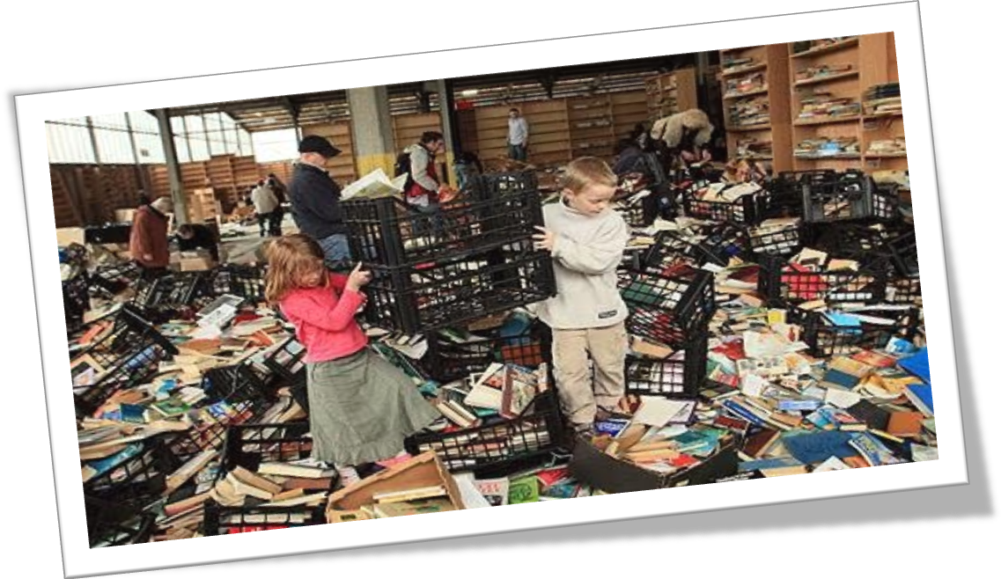

В эпоху стремительно развивающихся информационных технологий любителей читать книги не так уж много. Но все-таки они есть, и специально для них, истинных книголюбов, предлагаем небольшой список интересных фактов.
- Агата Кристи – самая знаменитая в мире писательница. Ее необыкновенные детективы переведены на 44 языка мира, а общий тираж составляет более двух миллиардов экземпляров.
- В настоящее время основными покупателями книг являются люди, возраст которых составляет от 45 лет и старше. Именно они покупают более 50 % книг из общего числа мировых продаж литературы.
- Первое место по количеству написанных произведений занимает Лопе де Вега. Испанский драматург за всю свою жизнь написал 1800 пьес.
- В приобретении книг лидирующую позицию занимают женщины. Они обгоняют мужчин, покупая 68 % книг.
- Может быть, это покажется удивительным, но в мире существует болезнь, именуемая библиоклептоманией. Людям, страдающим от этой болезни, нравится воровать книги. Стивен Блумберг – самый известный библиоклептоман. За свою жизнь он обокрал 268 библиотеки, похитив более 23 тысяч редчайших книг, которые в сумме оцениваются на 20 миллионов долларов. Для пополнения своей необычной коллекции Блумберг шел на огромный риск и проникал в библиотеки, используя шахту лифта и вентиляционные системы.
- Среди биографий знаменитых личностей также есть свои рекордсмены. Биография Уинстона Черчилля является самой длинной написанной историей жизни, составляющей 22 тома.
- В весовой категории первое место занимает географический атлас. Он находится в Британском музее и его вес составляет 320 кг. Высота атласа – более 1 метра.
- В книжном мире существуют и лилипуты. Трудно представить, что двенадцать крошечных книг мира могут уместиться в столовую ложку! Тем не менее, это возможно. К самым маленьким книжечкам относятся экземпляры Конституции Франции, Корана, английского словаря, включающего в себя более 12 тысяч слов и других книг.
- В былые времена люди расставляли книги на полках корешками к стене, а не передним обрезом, как это делают сейчас.
- За неделю любители чтения проводят за книгами в среднем около 6,5 часов.
- Многие читатели доходят до 18 страницы, а затем теряют к книге интерес.
- Чтобы написать хороший роман, автору требуется приблизительно 475 часов.
- Люди, постоянно читающие книги, участвуют в благотворительных и волонтерских работах в 2,5 раза, а в спортивных мероприятиях в 1,5 чаще, чем те, которые относятся к литературе нейтрально.

